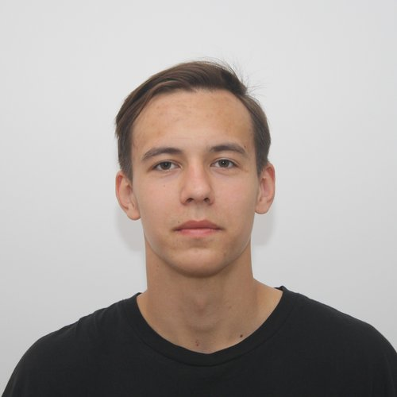 |  | Рябов Савелий Павлович  Мужчина, 21 год, родился 17 марта 2002  Проживает: Ульяновск  Гражданство: Россия, есть разрешение на работу: Россия  Не готов к переезду, готов к командировкам
Желаемая должность и зарплата
Frontend-разработчик
Специализации:
— Программист, разработчик

Занятость: полная занятость
График работы: полный день, удаленная работа
Желательное время в пути до работы: не имеет значения
Опыт работы —5 месяцев
Июль 2023 — настоящее время  5 месяцев |  | Кондитерская фабрика Курушина А.О.  Full-stack разработчик  Frontend:  - Разработка и поддержка пользовательского интерфейса веб-приложения с использованием React, TypeScript, Redux и SCSS.  - Интеграция фронтенд-части приложения с серверной частью(RESTful API)  - Создание адаптивного дизайна и верстки.  Backend:  - Разработка и поддержка серверной части веб-приложения с использованием технологий Node.js и Express.js.  - Работа с базой данных MongoDB.  - Разработка API для обработки запросов от клиентской части.  Деплой с Docker:  - Использование Docker и Docker Compose для развертывания приложения на сервере  - настройка NGINX
Образование
Бакалавр
2026 |  | Ульяновский государственный педагогический университет им. И.Н. Ульянова, Ульяновск  физико-математического и технологического образования, Информатика. Иностранный язык(Английский)
Повышение квалификации, курсы
2023 |  | Полный Курс по Node.js  Udemy, Backend разработчик NodeJS/Express
2022 |  | Полный курс по JavaScript + React  Udemy, Frontend React разрабочик
Ключевые навыки
Знание языков |  | Русский — Родной  Английский — B1 — Средний
Навыки |  | JavaScript Git HTML5 CSS3 React Node.js TypeScript Redux MobX Express.js SCSS

